Teister- Hoera

Gedicht van de Week
week 1- 2016
www.arspoetica.nl
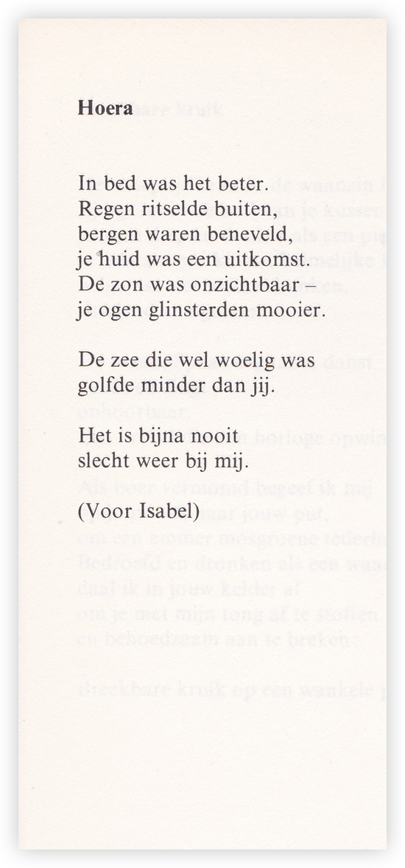

Het nieuwe jaar beginnen we met een opgewekt gedicht dat zou kunnen verwijzen naar de ochtend na een lange oudejaarsnacht. De stemming zit er goed in bij de dichter, Alain Teister, (1932-1979). Het is een pseudoniem van Jacobus Martinus Boersma. Hij werd bekend als schrijver, maar zijn meeste tijd besteedde hij aan schilderen. Daarnaast was hij ook criticus voor het weekblad Vrij Nederland. Zijn gedichten zijn zoals het onderhavige luchtig-ironisch van toon. Hij publiceerde enkele bundels en daarnaast ook romans. Daarin spelen drugs en alcohol in de geest van de tijd een belangrijke rol. Zelf overleed hij ook als gevolg van een aandoening samenhangend met alcoholgebruik.
Het gedicht is voor het eerst gepubliceerd in de verzamelbundel “Ontmoet de dichters” uit 1977, waaraan de tekst ontleend is.

